2023-2024部编版一年级语文上册第二单元拼音综合检测卷
一、认一认，连一连。
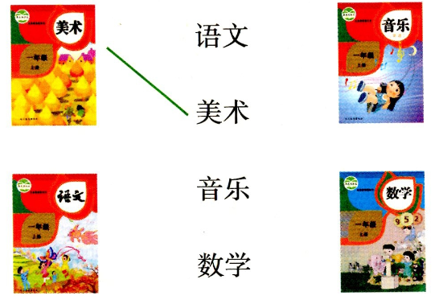

二、按韵母的顺序走迷宫。请你用铅笔画出路线图，并把韵母按顺序写下来。
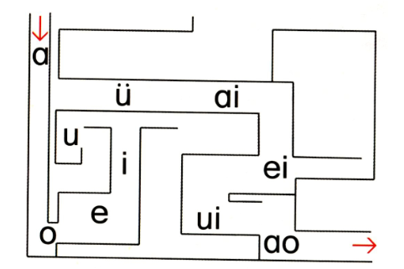

- 看图，把音节补充完整。
b——d
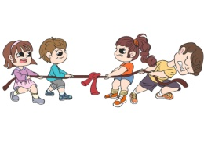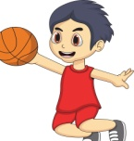
á hé ǎ lán qiú

p——q
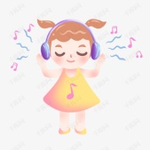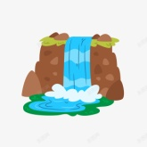
ɡē ǔ ù bù
- 按要求分类。（填序号）
①我 ②鸡 ③句 ④棋 ⑤雨 ⑥不
韵母是o的字： 。
韵母是i的字： 。
韵母是u的字： 。
韵母是ü的字： 。

- 读一读，请帮它们回家。
ɑnɡ en inɡ onɡ ɑn in un enɡ
前鼻韵母

后鼻韵母

六、后羿射日，按顺序写出整体认读音节表。

ri ye

七、把下面的音节组成一句话。
zhuō zi cā bà bɑ

chī xī ɡuā wǒ ài

八、写出下列字母对应的整体认读音节。

z c ch r

u ie s inɡ

- 看图，选择正确的音节打“√”。
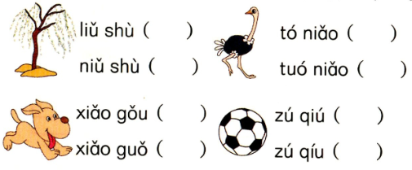

十、看图，选音节补充句子。
chī táo zi sǎo dì zhuō lǎo shǔ
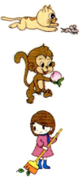
1.xiǎo māo .

2.hóu zi .

3.mèi mei .

